**Evaluación de conocimientos**

1- Un burro negro está a la mitad de una carretera negra. No hay luna y un auto con los faros descompuestos se aproxima rápidamente. Sin utilizar ningún tipo de luz artificial el conductor lo alcanza a ver a la distancia. ¿Cómo lo logra?

* Otro carro alumbra al burro y el brillo de sus ojos indican la presencia del animal y el conductor se para
* El burro rebusna lo escucha el conductor y se para

2- Juan nunca dice la verdad, en cambio, Pepe nunca dice mentiras. Uno de ellos grita: “Mi compañero dice ser Pepe”. **¿Quién gritó, Juan o Pepe?**

* Juan

3- ¿Qué tienen en común? Ola tronando, Cerveza servida, cabello con champú.

* La espuma

4- La pequeña Lulú conecta con Fleco como Elvis Presley conecta con: _Chonguitos (cabello de la frente )_

5- Encuentra las diferencias

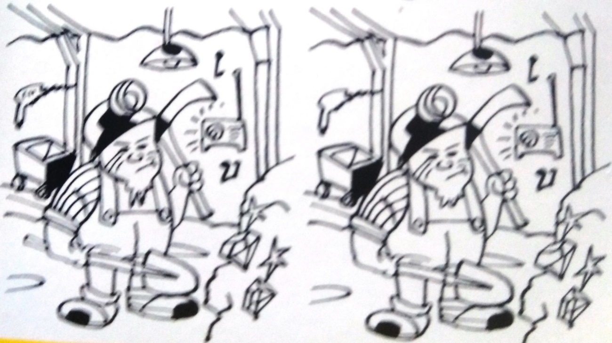

Flechas: Diferencia particular de objeto faltante

Circulo: Diferencia de tonalidad de color

6- ¿Cuál es el mensaje secreto?

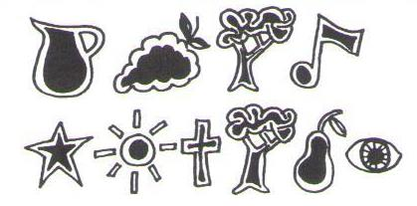

Todo lo que percibes con los sentidos: La vista, oído, olfato, el gusto, el tacto.

Delphi

1. Define los siguientes conceptos:

|  |  |
| --- | --- |
| Propiedad | Es un dato o característica que tiene el objeto |
| Método | Es una función de indica como deberá actuar un objeto |
| Objeto | Es una entidad que tiene atributos(propiedades) y métodos(funciones) |
| Control | Es un instrumento que contiene funciones y ayuda a resolver algo en específico |
| Eventos | Son las respuestas que dará el objeto ante ciertas solicitudes |

1. Escriba la sintaxis para declarar funciones o procedimientos que están en DLL’s (externas)

[Public|Private] Declare Sub <nom_procedure> Lib “<nom_DLL>”_

[Alias “<nom_alias>”] [Argumentos]

[Public|Private] Declarar función <nom_funcion> Lib “<nom_DLL>”_

[Alias “<nom_alias>”] [Argumentos] [As <type>]

1. Escriba brevemente el manejo de apuntadores

Sirven para eficientar el código, son variables que almacenan direcciones en memoria y tienen un valor específico.

1. ¿Cuál es la diferencia entre pas, dfm, dcu?

.pas es el archivo creado cuando es compilado el programa, dcu es archivo binario que contienen el código y los datos. El dfm, es un archivo que contiene las propiedades de los objetos contenidos en un formulario.

SQL Server y MySQL

1. Explique que es un **Cursor**

Es un elemento que le das una instrucción y recorre fila por fila, lo lee y modifica los conjuntos de resultados.

1. ¿Cuáles son las ventajas de un **Store Procedure**?

Que se puede reutilizar, se guarda y se puede invocar las veces que se requieran y puede ejecutarse las veces que se necesiten.

1. ¿Qué es y para qué sirve un trigger? (escribir un ejemplo en código)

Es un tipo de store que corre automáticamente cuando ocurre un evento especial.

CREATE TRIGGER ejemplo BEFORE INSERT OR UPDATE ON empleados

FOR EACH ROW EXECUTE PROCEDURE empleados_instruccion();

1. Describa la diferencia entre primary keys y foreign keys.

La llave primaria es el identificador único de la tabla y la llave foránea es un campo de otra tabla con la cual hacemos las relaciones en una base de datos relacional.

1. Explique el uso de la palabra clave Join y sus distintos tipos

Es para unir las tablas join es (unir)

Inner join da todas las filas que tengan al menos una coincidencia en ambas tablas

Left join devuleve todas las filas de la izquierda y las que coinciden con la derecha

Right join devuelve todas las filas de la derecha y las coincidencias de la izquiera

Full outer join devuelve las tablas de la izquierda y la derecha

1. ¿Para qué sirve la sentencia **sqlcmd**?

Sirve para ejecutar consultas utilizando la línea de comandos.

1. ¿Qué se necesita para utilizar MySQL en una computadora?

Una arquitectura de 32 o 64 bits, memoria ram arriba de 512 mb, tener el servicos de MySQL configurado y su puerto libre para ser usado.

1. En MySQL, el campo TEXT ¿Cuánto permite almacenar?

64 kb

1. Escribe una función para determinar si un string es un palíndromo.

int main() {

string palabra;

int inicio = 0, igual = 0;

cout << "Ingrese la palabra a evaluar: ";

getline (cin >> ws, palabra);

for(int ind = palabra.length() - 1; ind >= 0; ind--) {

if(palabra[ind] == palabra[inicio]) {

igual++;

}

inicio++;

}

if(palabra.length() == igual) {

cout << "La palabra ingresada es palindromo!! :D" << endl;

} else {

cout << "La palabra ingresada no es palindromo!! :D" << endl;

}

return 0;

}

Ejercicios para Vacante Desarrollador de Software

1. Escribir los pasos para preparar un sándwich y hacer un diagrama de flujo

Paso 1: Contar con

* 2 rebanadas de pan
* 1 rebanada de jamón
* 1 bote de Mayonesa
* 1 aguacate
* 1 cuchillo
* 1 plato
* 1 cuchara

Paso 2: Preparar el sándwich

* Poner las 2 rebanadas de pan en el plato
* Destapar el bote de mayonesa y untar a la cuchara de mayonesa
* Untar de mayonesa a los 2 panes que están en el plato
* Agregar 1 rebanada de jamón a 1 rebanada de pan
* Usar el cuchillo y partir el aguacate en 2
* Untar la mitad del aguacate en la otra rebanada de pan que no contiene el jamón
* Agregar la rebanada de pan que contiene el jamón y cerrar el sandiwch

Paso 3: comer el sandwich

* Disfrutar el sandwich

Contar con

* 2 rebanadas de pan
* 1 rebanada de jamón
* 1 bote de Mayonesa
* 1 aguacate
* 1 cuchillo
* 1 plato
* 1 cuchara
* Poner las 2 rebanadas de pan en el plato
* Destapar el bote de mayonesa y untar a la cuchara de mayonesa
* Untar de mayonesa a los 2 panes que están en el plato
* Agregar 1 rebanada de jamón a 1 rebanada de pan

* Agregar la rebanada de pan que contiene el jamón y cerrar el sandiwch
* Usar el cuchillo y partir el aguacate en 2
* Untar la mitad del aguacate en la otra rebanada de pan que no contiene el jamón
* Usar el cuchillo y partir el aguacate en 2
* Untar la mitad del aguacate en la otra rebanada de pan que no contiene el jamón

si

¿Te gusta el aguacate?

no

* Agregar la rebanada de pan que contiene el jamón y cerrar el sandiwch